Информация, структура
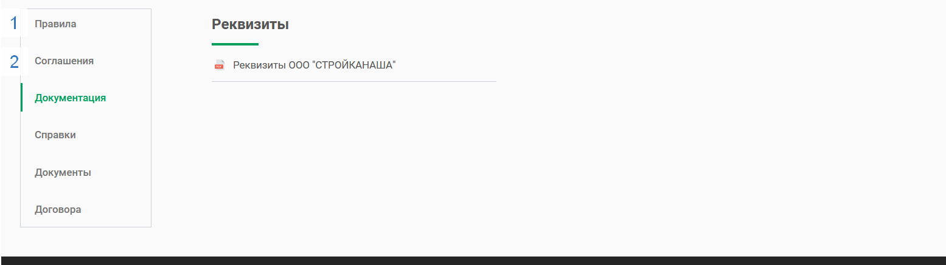
1. Реквизиты
2. Пользовательское соглашение
- Оферта
- Правила защиты персональных данных
3. Безопасная сделка
- Оферта Безопасной сделки
- Договор с ТКБ банком
4. Рекламный договор

